RoboMaster 2020 人工智能挑战赛

机器人租赁合同

合同编号：[ ]

甲方：东莞市大疆创新科技有限公司
地址：东莞松山湖高新技术产业开发区创新科技园11号楼2楼201D、201E 、205室

乙方（学校）：
负责人：
联系方式：
地址：

为保证2020年RoboMaster 人工智能挑战赛相关赛事及活动（以下简称“人工智能挑战赛”）顺利进行，经甲方与乙方协商一致，确认甲方向乙方出租机器人及相关零件（以下简称“机器人”）以供乙方完成比赛。乙方将甲方交付的机器人提供于所在学校的参赛队伍比赛使用，在双方约定的时间内，由乙方负责收回所有租赁机器人并归还甲方。就乙方租赁甲方机器人事宜，达成如下协议：

第一条 双方权利与义务

- 甲方权利与义务
- 为支持乙方能够顺利进行比赛，甲方向乙方出租机器人及相关零件。租赁数量为___台机器人，期限从 年 月 日到 年 月 日，共计 个周（租赁期限最迟应在2020年7月31日前终止，如超过该期限，视为终止期限为2020年7月31日）；本合同项下租赁价格为：一台机器人 245人民币/周，总租赁费用为 人民币；或一台机器人 35美元/周，总租赁费用为 美元。注：租赁费用以一周（7个自然日）为计算单位；不足一周的租赁期限部分，计算为一周。具体租赁机器人内容见本合同第一条第（一）款第5点。如果乙方收货地址在中国内地，必须使用人民币结算；如果乙方收货地址在香港、澳门、台湾或海外，必须使用美元结算。
- 本协议生效后3日内，乙方需以银行转账方式向甲方支付人民币 元或美元 元作为租赁机器人押金。甲方收到租赁机器人押金后，向乙方收货地址发出租赁机器人。

乙方收货信息
乙方收货地址：
联系人：
联系方式：
甲方收款账户
采用人民币结算方式：
账户号码：769904493810901
开户行：招商银行深圳科技园支行
账户名称：东莞市大疆创新科技有限公司

- 甲方向乙方交付机器人及乙方向甲方返还机器人所产生的一切运输费用（包含运输保险费用、清关费用等），由乙方承担，在租赁期结束后，甲方将所有运输费用从押金中进行扣除，具体金额如下：
①对于港澳台和海外队伍：
运输费用包括运费 USD和保价费 USD；此外，由于货物清关，乙方需要另外承担85 USD的清关费用。参考价目如下；
其他国家或地区 | 租赁一台机器人（美元） |  | 租赁两台机器人（美元）
其他国家或地区 | 往返运费 | 往返保价费 | 往返运费 | 往返保价费
香港 | 190 | 2 | 380 | 4
澳门 | 190 | 2 | 380 | 4
台湾 | 305 | 2 | 610 | 4
澳大利亚 | 486 | 2 | 972 | 4
加拿大 | 542 | 2 | 1084 | 4
印度 | 594 | 2 | 1188 | 4
日本 | 322 | 2 | 644 | 4
韩国 | 327 | 2 | 654 | 4
新加坡 | 357 | 2 | 714 | 4
美国 | 508 | 2 | 1016 | 4
土耳其 | 695 | 2 | 1390 | 4
英国 | 515 | 2 | 1030 | 4
德国 | 515 | 2 | 1030 | 4
法国 | 515 | 2 | 1030 | 4
意大利 | 515 | 2 | 1030 | 4
荷兰 | 515 | 2 | 1030 | 4
②对于中国内地队伍：
运输费用参考甲方如下提供的价格，包括运费 RMB和保价费 RMB。参考价目如下：

中国内地 | 租赁一台机器人（人民币） |  | 租赁两台机器人（人民币）
中国内地 | 往返运费 | 往返保价费 | 往返运费 | 往返保价费
广东 | 140 | 350 | 280 | 700
广西、福建、江西、海南、湖南 | 350 | 350 | 700 | 700
新疆、西藏 | 550 | 350 | 1100 | 700
其他省份 | 450 | 350 | 900 | 700
- 2020年 月 日前，乙方负责将所租赁的所有机器人返还到甲方下列收货地址。寄送时，乙方必须勾选货到付款的运输形式和运输公司的保价服务。甲方不接受在2020年法国比赛现场收回机器人。甲方收到所有租赁机器人完成定损结算程序，确认机器人完整归还，扣除相关租赁费用、所有运输费用（包含运输保险费用、清关费用等）后，按照合同约定由上述甲方收款账户向乙方返还剩余部分押金。
甲方收货信息
中文信息
收件人：RM物资归还（AI机器人）
收件电话：+86 18820153479
邮寄地址：深圳市南山区西丽镇茶光路1089号集成电路设计应用产业园2楼202

英文信息
收件人: RoboMaster Committee（AI robot）
收件电话: +86 18820153479
邮寄地址: Xili Zhen Chaguang Middle Road No.1089 Shenzhen IC Design & Application Industrial Park (29th Road) Room 202, Nanshan, Shenzhen, Guangdong China
- 甲方向乙方交付本合同项下所有机器人，所有机器人成新度为 100 %，功能完好，具体单个机器人内容如下：
AI 机器人部件清单
模块名称 | 部件名称 | 数量
机器人底盘 | RoboMaster M3508 P19 直流无刷减速电机 | 4
机器人底盘 | RoboMaster 麦克纳姆轮（左） | 2
机器人底盘 | RoboMaster 麦克纳姆轮（右） | 2
机器人底盘 | RoboMaster 开发板C型 | 1
机器人底盘 | RoboMaster 电调中心板2 | 1
两轴云台模块、发射机构模块 | RoboMaster M2006 P36 直流无刷减速电机 | 1
两轴云台模块、发射机构模块 | RoboMaster C610 无刷电机调速器 | 1
两轴云台模块、发射机构模块 | RoboMaster GM6020 无刷电机（带电调） | 2
两轴云台模块、发射机构模块 | RoboMaster开发板C型 | 1
两轴云台模块、发射机构模块 | RoboMaster SNAIL 2305 直流无刷电机 | 2
两轴云台模块、发射机构模块 | RoboMaster C615 无刷电机调速器 | 2
两轴云台模块、发射机构模块 | RoboMaster 电调中心板2 | 1
裁判系统 | 裁判系统 装甲模块AM02 | 4
裁判系统 | 裁判系统 主控模块MC02 | 1
裁判系统 | 裁判系统 测速模块SM01 | 1
裁判系统 | 裁判系统 场地交互模块FI02 | 1
裁判系统 | 裁判系统 装甲支撑架A型 2019 | 8
裁判系统 | RFID 场地交互卡 | 1
裁判系统 | 裁判系统 电源管理模块PM01 | 1
遥控器 | RoboMaster 机器人专用遥控器套装 | 1
电池 | MATRICE 600 Part46-智能电池TB47S | 1
电池 | 悟 PART13 180W 充电器单品（不含AC线） | 1
弹丸 | RoboMaster 17mm荧光弹丸 | 200
其他 | RoboMaster AI机器人机械结构零件 | 若干

- 乙方权利与义务
- 乙方承诺，乙方租赁机器人参加比赛活动过程中的照片等活动素材，RoboMaster组委会均享有使用权。
- 为保证向乙方顺利交付本合同项下租赁的机器人，甲方将机器人交付承运人时，负责选择适用运输公司的保价服务，即机器人在运输过程中如出现损毁、灭失等情况时，运输公司会有相应价额的赔偿，乙方可向运输公司主张相关权利。如在运输过程涉及纠纷与赔偿，乙方自行解决，甲方概不负责。当甲方将机器人交付承运人时，机器人毁损、灭失的风险即转移乙方。如往返运输发生机器人损毁、丢失等情况，乙方均应承担无法向甲方返还原物的责任，具体赔偿责任见本合同第一条第（二）款第7点。
- 对于甲方提供的机器人，乙方应尽合理注意义务、妥善使用与保管，如因乙方原因导致机器人不符合交付时的状态（包括但不限于外观、使用性能、内质配件等受到损害），乙方应及时通知甲方相关工作人员，并按照甲方的赔偿方案予以赔付。具体赔偿方案见附件一。
- 甲方出租的机器人均为仅面向师生的教育折扣产品，乙方确保租赁的机器人仅在本协议下约定范围内享有使用权，不得作其他用途；乙方不得全部或部分出租、转借、出售以上机器人；乙方在归还时，不得对甲方的提供的所有机器人进行任何形式的拆卸、重组与破解。
- 乙方承诺自身及其使用机器人的人员，将严格按照产品说明书和相关规定的要求安装、合法使用机器人，并且已知悉机器人的使用方法、规则并保障其使用的安全性。乙方承诺因乙方自身控制、使用机器人过程中造成的自身或其他第三人的人身损害及财产损失，全部由乙方承担。
- 乙方保证其自身及使用机器人的人员，使用机器人进行的所有活动均不得恶意损害甲方形象、名誉或声誉，否则乙方将赔偿由此给甲方造成的经济损失及其他损失，其他损失赔偿范围见本合同第四条第2款。
- 乙方确保在约定的时间内，收回本合同项下所有机器人，完整归还给甲方。如在约定期限内，乙方没有履行归还机器人义务，应向甲方支付租赁机器人全部押金（乙方租赁一台机器人，即人民币30000元或美元4500元作为赔偿金额；乙方租赁两台机器人，即人民币60000元或美元9000元作为赔偿金额；在约定期限内，如乙方向甲方租赁两台机器人，归还机器人时发生一台机器人损毁、丢失的情况，应向甲方支付租赁机器人押金的50%，即人民币 15000元或美元2250元作为赔偿金额）。乙方确认甲方有权在租赁押金中扣除相关赔偿金额。
- 乙方承诺自身及其使用机器人的人员，在租赁期限内，按相关要求合理使用及维护机器人，保证机器人的完整性及功能完好。如发生相关机器人损坏，包括但不限于乙方使用不当、保存不当等原因造成，甲方有权要求乙方按照对应受损程度进行合理赔偿(最终赔偿方案解释权归甲方)。如在乙方归还机器人时，相关机器人不满足交付时的状态（包括但不限于外观、配件受到损害，无法满足正常使用功能等），乙方应按照最高赔偿价格赔偿。乙方确认甲方有权在租赁押金中扣除相关赔偿金额。具体赔偿方案见附件一。
- 乙方如果在约定期限结束后3周内，均无与甲方通过电子邮件联系，甲方有权利认为乙方不归还机器人，押金均不予退回。
甲方电子邮件地址：robomaster@dji.com

第二条 保密条款

未经甲方书面同意，乙方承诺对甲方的所有信息，包括但不限于商业秘密、技术秘密、经营信息、产品或机器人租赁价格等，进行保密并采取严格的保密措施。未经甲方书面允许，不得以任何形式使用、复制、披露或允许任何第三方使用、复制、披露甲方的商业秘密、技术信息等信息。

第三条 知识产权
- 本合同并未表示甲方转让或授予乙方任何关于机器人的知识产权。甲方的机器人、机器人开发设计文档、产品说明书、用户手册、机器人包装等所有知识产权(简称“甲方的知识产权”)，包括但不限于专利、专利申请、未申请专利的技术创新、已注册和未注册商标、版权、商业秘密归甲方所有。乙方未经甲方书面许可不得擅自使用或授权第三方使用；其中未申请专利的技术创新或商业秘密包括但不限于计算机软件、程序及流程图、逻辑图、电路图、PCB板及其设计文档、集成电路及其设计文档、生产工艺、制造方法等。
- 乙方不得有对甲方的机器人进行反向工程、复制、翻译等任何有损于甲方知识产权的行为。若乙方对甲方机器人进行加工、改造、组装、拼接等程序后形成以甲方机器人为组成部分的整体产品，该整体产品的知识产权仍归属于甲方。
- 未经甲方书面授权，乙方不得自行或授权第三方将甲方的知识产权、公司名称、产品名称在世界范围内申请或注册任何知识产权。
- 未经甲方授权，乙方不得自行或授权其他的第三方从事下述工作：（1）将甲方的公司名称、产品名称、已注册和未注册商标、版权等的全称、简称或缩写，或含有甲方的公司名称、产品名称、已注册和未注册商标、版权等的全称、简称或缩写的文字注册域名；（2）使用甲方拥有版权的图片、文字、视频等内容；（3）使用甲方相关的名称、图案、logo等（包括但不限于“ICRA”“RoboMaster“、“机甲大师”、“DJI”、“大疆创新”、“大疆”等）进行宣传、销售、科研等活动。

第四条 违约责任
- 除本协议另有约定，一方违反本协议下任何约定，甲方有权终止机器人租赁，并要求乙方于收到甲方的通知之后3天内将本协议项下全部租用机器人予以返还。
- 若乙方的行为导致甲方涉及纠纷、索赔、诉讼或行政处罚，乙方应向甲方偿付甲方应对或处理该纠纷、索赔、诉讼或行政程序的所有支出和遭受的损失，包括但不限于律师费、诉讼费、支付的赔偿金额、罚款等。

第五条 不可抗力
任何一方由于不可抗力的原因不能履行合同时，应在不可抗力发生后十五天内向对方发函通报不能履行或不能完全履行的理由，在取得不可抗力发生地市级以上政府相关部门证明以后，发生不可抗力的一方可延期履行、部分履行或者不履行合同，并根据情况部分或全部免责。

第六条 其他
- 本协议未尽事宜，双方本着真诚合作、互惠互利、资源共用、优势互补的原则协商解决。如需对协议条款进行任何变更或修改，应经双方书面同意。
- 本协议的签订、解释、履行及争议解决均适用中华人民共和国法律。
- 双方在履行本协议过程中一切争议，甲、乙双方应通过友好协商解决；若协商不成，任何一方有权向深圳市南山区人民法院提起诉讼。
- 本协议于深圳市南山区签署。协议自双方盖章后即具有法律效力。本协议一式肆份，甲©乙双方各持贰份，每份具有同等法律效力。

附件一：AI 机器人损坏赔偿方案

AI 机器人损坏赔偿方案
 | 分类 | 赔偿方式 | 备注
成品物资 | 裁判系统模块 | 官网售价8折赔偿
成品物资 | 官方物资（电机、电调、开发板等） | 官网售价6折赔偿
机械结构零件（丢失、损坏） | 小尺寸零件 | 50¥/个 | 最终价格根据损坏程度浮动，注明价格为最高价格
机械结构零件（丢失、损坏） | 中等尺寸零件 | 100¥/个 | 最终价格根据损坏程度浮动，注明价格为最高价格
机械结构零件（丢失、损坏） | 大尺寸零件 | 150¥/个 | 最终价格根据损坏程度浮动，注明价格为最高价格
说明：定损以最终收到的战车为准，邮寄时请做好必要保护
官网地址：www.robomaster.com

大尺寸零件（如弹仓）：
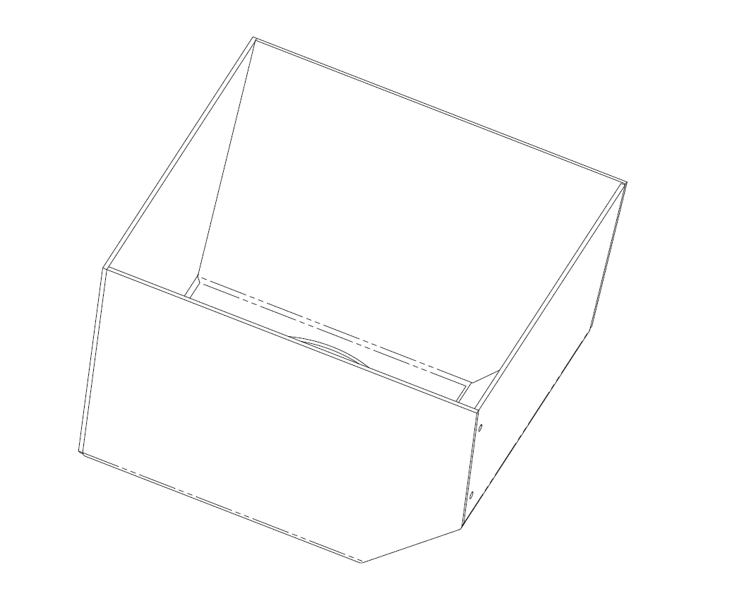
中等尺寸零件（如云台yaw轴固定零件）：
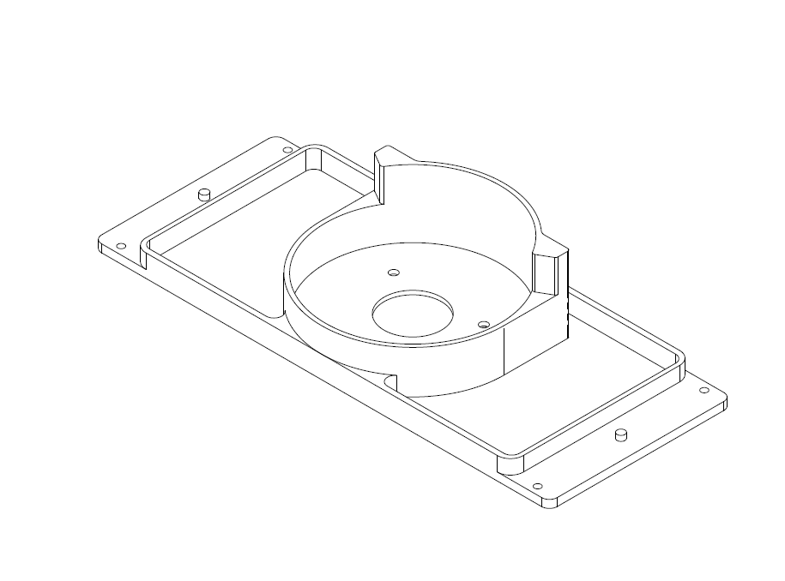
小尺寸零件（如转接块）：
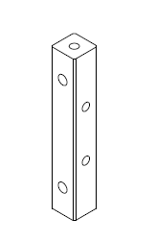
（以下为签署页，无正文）

甲方（盖章）：

日期：

乙方（盖章）：

负责人(签字)：
日期：

